PRESSEMEDDELELSE
7. november 2019
Gennem Vejle by til AGA’s fabriksgrund i Vejle nord:
Det 32 meter lange og 61 tons tunge tårn begiver sig ud på sin sidste færd mod målet.
”Hjertet” af AGA’s nye gasfabrik ankommer til Vejle Havn tidligt den 7. 11. og fragtes i løbet af formiddagen som specialtransport gennem byen til grunden i Vejle nord, hvor tårnet efterfølgende rejses.
I februar tog markedsdirektør Ole Kronborg sammen med borgmester Jens Ejner Christensen det første spadestik til AGA’s nye fabrik til 335 millioner kroner på Nimvej nordøst for Vejle.
Torsdag den 7. november lægger et skib fra Linde Engineering i Tyskland til i Vejle Havn. Skibet bærer på en dyrebar last, som repræsenterer en længde på 32 meter og en vægt på 61 ton og derfor kræver visse specialforanstaltninger i forbindelse med transporten. Tårnet flyttes over på en specialtransport kl 7.00. Når tårnet er sikret på traileren, vil transporten til AGA’s grund i Vejle nord tage ca. 30 minutter.
”Man kan sige at skibet er lastet med ”hjertet” i fabrikken, nemlig destillationstårnet. Her tages den helt almindelige, atmosfæriske luft ind, renses og nedkøles til omkring minus 200 grader, hvor blandt andet luftarterne ilt og kvælstof ændrer form til væsker, der så kan destilleres – eller adskilles - fra hinanden,” forklarer Ole Kronborg, markedsdirektør hos AGA i Danmark.
For yderligere info kontakt venligst
Ole Kronborg, markedsdirektør AGA A/S: Tlf. 40 54 99 01 - Email ole.kronborg@dk.aga.com
Tekniske spørgsmål bedes rettet til
Ole Martensen, Deputy Plant Manager i Vejle: Tlf. 76 31 88 17 - Email ole.martensen@dk.aga.com

AGA A/S - et selskab i Linde.
AGA A/S er et selskab i Linde plc, et globalt gasselskab, som med 80.000 medarbejdere i mere end 100 lande er en af verdens absolut førende leverandører af industrielle og medicinske gasser. AGA og Linde samarbejder blandt andet med kunder i den farmaceutiske og bioteknologiske industri, jern- og maskinindustrien, den kemiske industri, levnedsmiddel- og elektronikindustrien, samt i miljø- og sundhedssektoren. Virksomheden beskæftiger 120 medarbejdere i Danmark. I 2020 skifter AGA navn til Linde Gas. Besøg AGA på www.aga.dk.

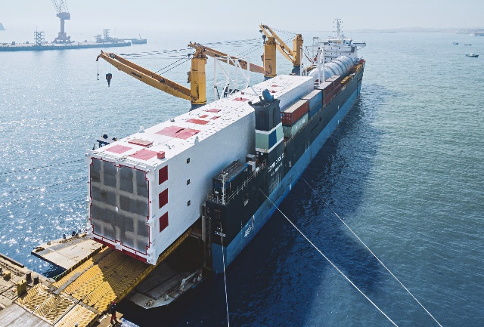
Et destillationstårn lægger til kaj
Et tilsvarende tårn lægger til i Vejle Havn den 7.11. Den såkaldte ”Cold Box” kommer til at udgøre hjertet i AGA’s kommende gasfabrik. Det er en luftseparationsenhed, hvor helt almindelig, atmosfærisk luft tages ind, renses og nedkøles til omkring minus 200 grader, hvor blandt andet luftarterne ilt og kvælstof ændrer form til væsker, der så kan destilleres – eller adskilles - fra hinanden.

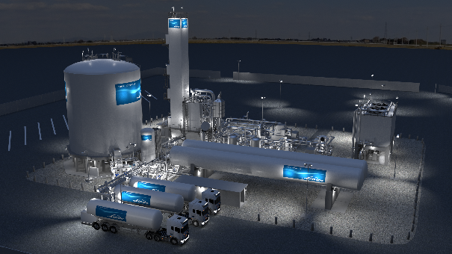
AGA opfører produktion med grøn profil.
For at øge forsyningssikkerheden tredobler AGA produktionskapaciteten for fortsat at kunne servicere både nuværende og kommende kunder optimalt. En 25.000 m2 stor grund i Vejle danner rammen om AGA’s nye oxygen- og nitrogenproduktion til 335 millioner kroner.
Fabrikken, som vil stå færdig i 2020, bliver et superfleksibelt anlæg, som giver mulighed for et reduceret strømforbrug samt brug af mere grøn strøm.
Linde, som AGA A/S er en del af, er ved at opføre denne luftgasfabrik (3D-model) i USA. AGA`s nye produktionsanlæg i Vejle er et lignende projekt.
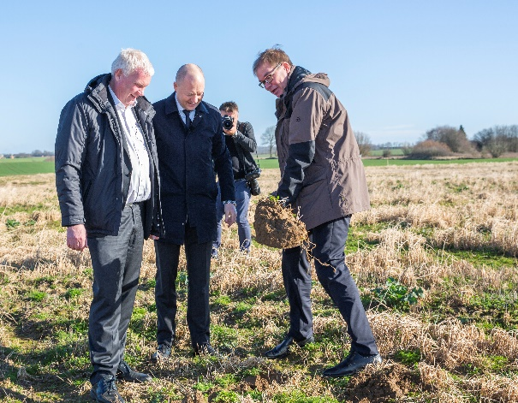
Fra Første Spadestik den 28. februar på Nimvej i Vejle nord.
Fra venstre AGA’s danske markedsdirektør Ole Kronborg, borgmester Jens Ejner Christensen samt AGA’s regionsdirektør i Nordeuropa, Andreas Opfermann.

Henter råstoffet ud af den blå luft
AGA´s mange industri-, special- og medicinske gasser er i dag af afgørende betydning for det moderne samfund. De indgår i processer overalt i dansk industri og har utallige anvendelsesmuligheder, som for eksempel: Frysning og køling af fødevarer, ilt til patienterne på hospitalerne, lægemiddelproduktion, elektronikproduktion, ilt til stålindustrien, rensning af spildevand og forurenede grunde samt svejsning og skæring i industrien.

